Кафедра «Детали машин и ПТУ»
Рассчитать передачу
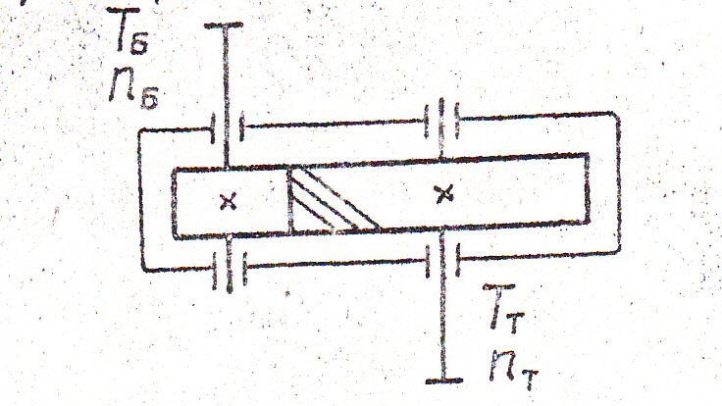
Параметр |  | Размерность | Варианты задания
 |  |  |  |  |  | 4
Тт |  | Н*м |  |  |  | 330
 |  |  |  |  |  | 720
 |  |  |  |  |  | 160
Расчетный ресурс передачи |  | Ϩ | 32000
Материал | Шестерня | сталь |  |  |  | 40Х
 | Колесо |  |  |  |  | 40Х
Вариант термообработки |  |  |  |  |  | II
Степень точности по СТСЭВ 641-77 |  |  |  |  |  | 8
Типовой режим нагружения |  |  |  |  |  | V

